**TaxiDoudou, état au 16.09.2016 (Non exhaustive)**

* Une première version devrait sortir non finie
  + Le site sera lancé et les activités ainsi que les recherches des utilisateurs seront analysées afin que le site soit le plus adapté aux visiteurs
  + Le site évoluera au fil du temps en y ajoutant les éléments désirés par le client et selon les données fournies par les clients
  + 🡪 A faire : Ajouter un suivi des utilisateurs (Ceci engage une base de données ainsi qu’une interface de connexion où l’on peut voir les activités des utilisateurs)
* Le contenu du site est plus ou moins fini. La section « Nous situer » n’a pas été ajoutée. Ceci devrait être fait après consultation avec le client
  + 🡪 A faire : Ajouter la map « Nous situer » se trouvant tout près de la gare d’Estavayer-le-Lac
* Le client voulait une galerie avec les images du bus, ceci n’a pas encore été fait mais le sera prochainement
* Il faut que le mail soit créé (contact arobase taxidoudou.ch)
* Le système de recherche de destination fonctionne plus ou moins. Il manque cependant le calcul des prix, élément clé afin que le système puisse fonctionner.
  + Ce système devrait aussi progresser au fur et à mesure, notamment en y ajoutant du contenu dynamique : Lieux comme aéroports reconnus
  + Un système intéressant serait que le client puisse ajouter des destinations spéciales avec un prix défini jusqu’à cette destination
  + 🡪 A faire : demander les prix suivants au client
    - Prise en charge
    - Tarif au km
    - Attente
    - Bagages
    - Poussette, skis
    - Chien
    - Prix selon les véhicules : TaxiBus, TaxiTouran, TaxiMercedes
    - Quels prix pour :
      * direction aéroports
      * retraits de permis
      * événements, fêtes de jeunesse
      * excursions
      * personnage âgées
    - 🡪 Un tableau avec les données ci-dessus doit être fait et le client n’aura plus qu’à les remplir avec une ligne « Commentaires » si celui-ci a envie d’en faire un

Selon les éléments de la page précédente, la liste des priorités est fixée comme suit :

1. Envoyer la liste des prix à faire au client afin qu’il la remplisse
2. Ajouter la section « Nous situer » sur le site
3. Ajouter la galerie en-dessous des images actuelles. Ceci sera représenté par des miniatures dont le clic sur une des images miniature affichera cette dernière
4. Créer le mail

**Commentaires au 17.09.2016**

Le point 1 ci-dessus a été rempli.

Le point 2, concernant l’ajout d’une rubrique « Nous situer » (sur une carte) a été repensé et a directement été intégré derrière le formulaire d’envoi à la section « Nous contacter ».

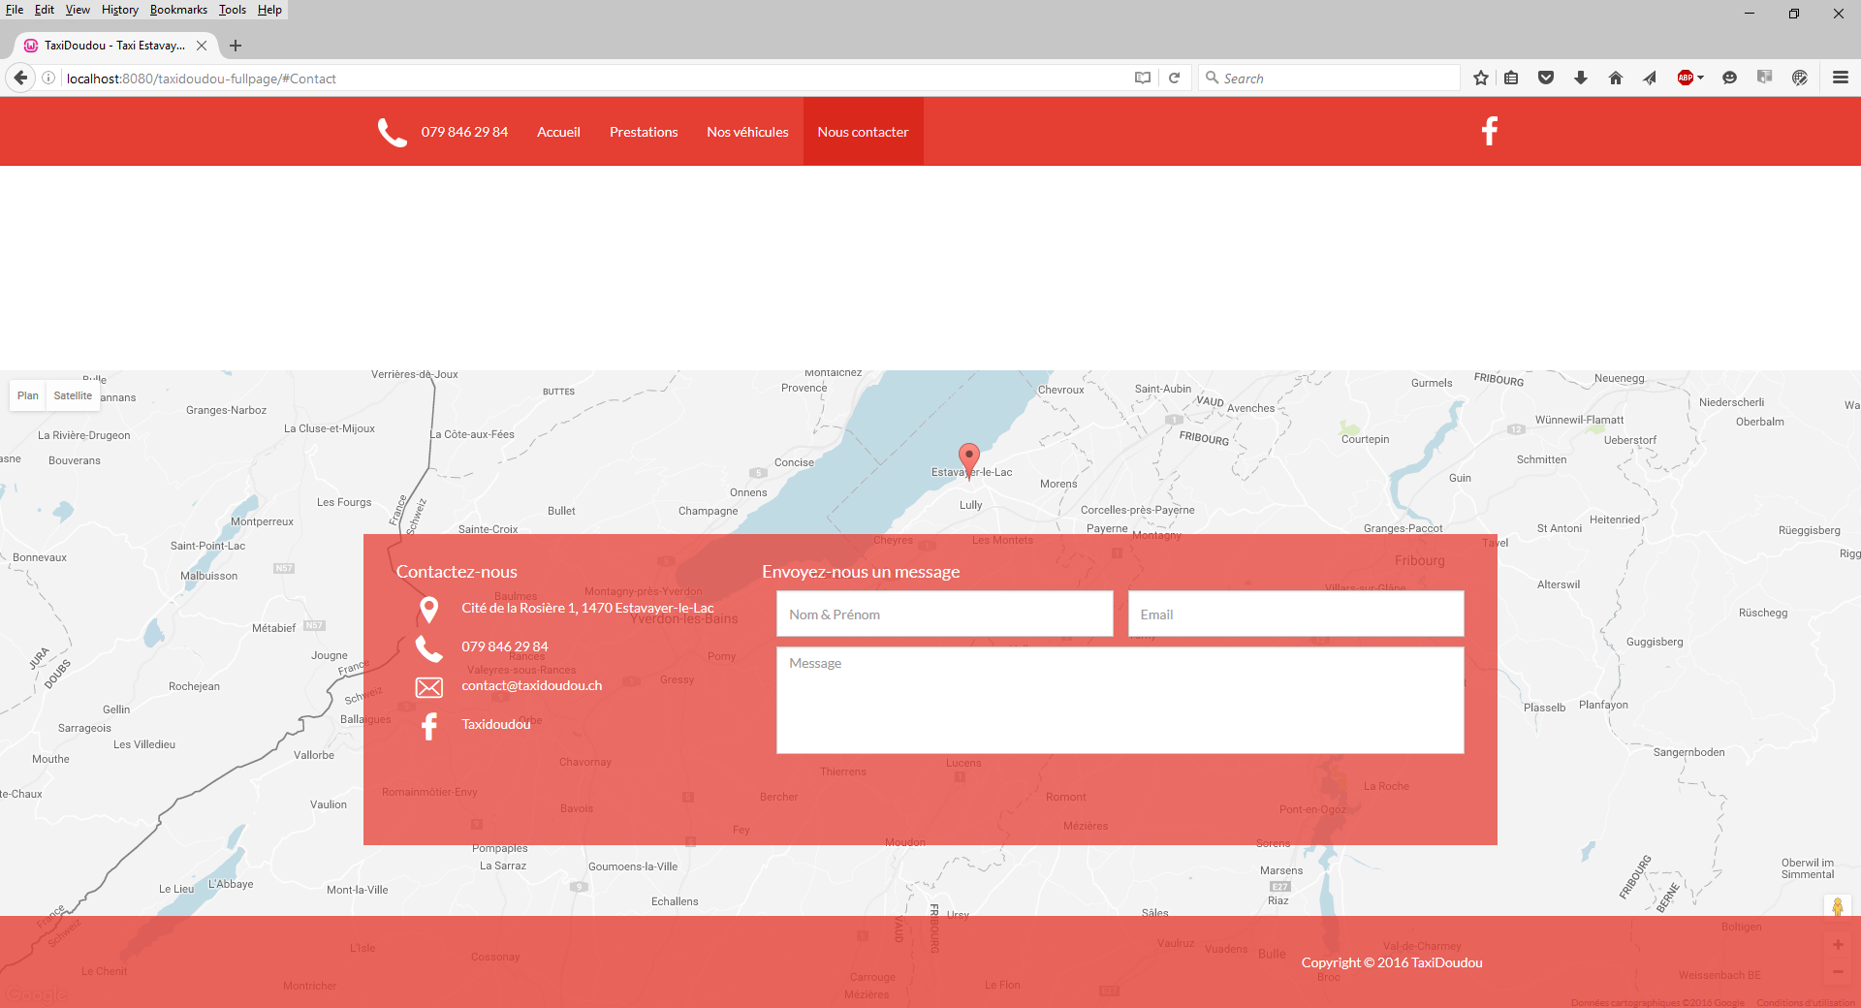

Le point 3 n’a pas encore été commencé.

Le point 4 non plus.

Les problèmes suivants ont été rencontrés lors des tests sur le fonctionnement du site :

Section 1 :

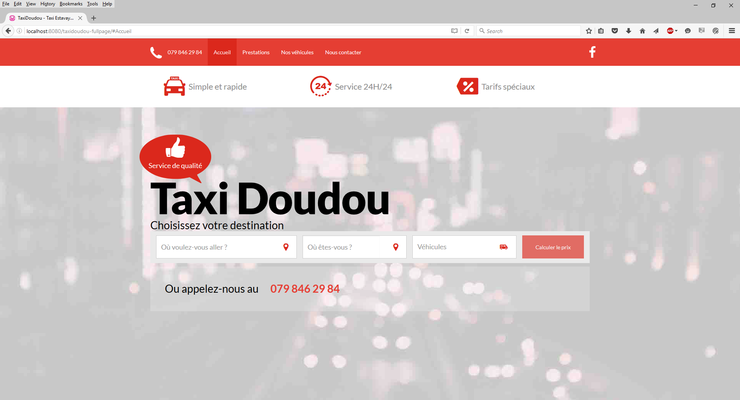

Le but est de pouvoir cliquer sur le bouton « Calculer le prix » lorsque tous les éléments précédents ont été remplis et acceptés. Pour ceci, une requête demande si tous les éléments ont bien été paramétrés. Si c’est le cas, la réponse retournée est le texte : **1**, si ce n’est pas le cas, le texte retourné équivaut à **0**.